Virtuelle Fertigung im Werkstattbetrieb
Wahlpflichtfach | Digitale Transformation
Lernbereich | Lerngebiet 3
Querverweise zu weiteren Fächern und des Lehrplans | - Fertigungsverfahren  - Industriebetriebslehre  - Produktionsplanung und -steuerung  - Produktions- und Fertigungstechnik  - Werkzeugmaschinen  - IT - Datenfernübertragung  - Lerngebiet 2: Grundlagen der Netzwerktechnik
Zeitrahmen | 6 Unterrichtsstunden
Benötigtes Material | Programmiersoftware, virtuelle bzw. reale Werkzeugmaschine, Simulationssoftware, Monitoringsystem

Kompetenzerwartungen
Die Schülerinnen und Schüler

- gestalten einen Fertigungsprozess vom Entwurf eines Bauteils bis hin zu dessen virtueller Fertigung. Mittels Programmiersoftware erstellen sie CNC-Programme oder erzeugen diese unter Anwendung eines CAD/CAM-Systems mit nachgeschaltetem Postprozessor und modifizieren bzw. optimieren den Postprozessor.

- analysieren auf Grundlage der Simulation den Fertigungsablauf und ergreifen Maßnahmen der Optimierung. Über Schnittstellen greifen sie auf Werkzeugdatenbanken zu und organisieren weitere Betriebsmittel.

Ergänzende Kompetenzen aus dem DJP:

Die Schülerinnen und Schüler …

- wenden die Möglichkeiten der Digitalen Transformation an, um betriebliche Abläufe zu optimieren. Mittels ausgewählter Systeme werden die Produktionsplanung und der Produktionsablauf automatisiert. Zu jedem Zeitpunkt können der Stand der Fertigung überprüft und Einflüsse auf den Fertigungsablauf visualisiert werden. Mit Hilfe der virtuellen Fertigung werden Daten gewonnen, die den Vorgang der Digitalen Transformation im betrieblichen Ablauf stützen.

- sind in der Lage, eine reale oder virtuelle Werkzeugmaschinensteuerung in ein vorhandenes Netzwerk einzubinden.

- beurteilen die Auswertemöglichkeiten einer Monitoringsoftware und analysieren die Daten, die während eines Produktionsprozesses generiert werden.

- wenden die Datenübertragung in andere Systeme unter Berücksichtigung verschiedener Datenbankformate an.

- sind in der Lage, generierte Daten aus der Monitoringsoftware an mobile Endgeräte automatisiert zu übertragen.

Aufgabe
Um den betrieblichen Ablauf produktiver zu gestalten, soll die CNC-Fertigung eines Werkzeugbaus durch den Einsatz einer Monitoringsoftware optimiert werden.
Um Stillstände zu vermeiden, soll die Möglichkeit einer Ferüberwachung des Maschinenparks geschaffen warden. So erhalten Sevicekräfte bei Einsatztätigkeiten außerhalb des Unternehmens einen Überblick über den Status der Fertigung und können ggf. eingreifen.

- Orientieren:

Durch die sich abschwächende Konjunktur und des damit verbundenen Preisdrucks gerät das Unternehmen XY auch aufgrund der Kostenstruktur in Schwierigkeiten, ausreichend Aufträge zu generieren. Um die Produktivität des Maschinenparks zu steigern, sollen Stillstandszeiten der Maschinen deutlich reduziert werden. Dafür ist es notwendig, die Maschinenzustände zu erfassen und evtl. Stillstandszeiten auch per Fernüberwachung festzustellen. Als Hilfsmittel dient eine Monitoringsoftware. Datenschutz und Datensicherheit müssen dabei berücksichtigt werden.

- Informieren:

Die Schülerinnen und Schüler machen sich zuerst mit der Oberfläche der Monitoringsoftware vertraut und verschaffen sich einen Überblick über die Funktionen. Um die Monitoringsoftware testen zu können, wird mit Rückgriff auf die Kenntnisse der Netzwerktechnik eine virtuelle Werkzeugmaschinen in das Netzwerk eingebunden und mit der Monitoringsoftware verbunden.
Die Schülerinnen und Schüler informieren sich unter anderem auf Grundlage des Pflichtfaches Fertigungsverfahren über Kriterien der Wirtschaflichkeit bei Fertigung. Im Rückgriff auf die Inhalte des Pflichtfaches Industriebetriebslehre verschaffen sie sich einen Überblick über die Bewertung von Produktionsprozessen. Ggf. mit Kenntnissen aus dem Wahlpflichtfach Produktions- und Fertigungstechnik ermitteiln bzw. berchnen sie erforderliche Prozessgrößen.

- Planen

Die Schülerinnen und Schüler planen einen Maßnahmenkatalog, in dem sie im Rahmen der Fertigung mit Werkzeugmaschinen potentielle Maßnahmen zur Produktivitätssteigerung ergründen und treffen eine Auswahl, welche dieser Maßnahmen mit Hilfe der vorhandenen Monitoringsoftware umgesetzt werden sollen bzw. können. Sie planen Maßnahmen zur Optimierung der für die Fertigung relevanten Prozessgrößen. Das Ergebnis der Planung kann in Form eines Ablaufplanes in digitaler Form bereitgestellt.

- Durchführen:

Auftrag 1:
Einbinden einer virtuellen Werkzeugmaschinen in ein Netzwerk
Ermitteln Sie die IP-Adresse der Werkzeugmaschinensteuerung, binden Sie die Maschine entsprechend der Schnittstellen in das Netzwerk ein. Informieren Sie sich ggf. Über notwendige Protokolltypen (OPC UA, TCP, …). Stellen Sie via DHCP eine Verbindung zwischen Monitoringsoftware und Werkzeugmaschine her.
Querverweis:
Anwendung der Grundkenntnisse aus dem Grundlagenfach “Informationstechnologie” aus dem 1. Schuljahr und Vertiefung aus dem Lerngebiet 2 “Grundlagen der Netzwerktechnik”

Auftrag 2:
Überblick über die Auswertungsmöglichkeiten der Monitoringsystems
Um die Funktionalität der Monitoringsoftware testen zu können, ist es erforderlich CNC-Programme an der Maschine ablaufen zu lassen.
Funktionalität:
- Anzeige und Auswertung der Maschinenzustände (produktiv, betriebsbereit, nicht betriebsbereit, …)
- Ermittlung und Auswertung der Verfügbarkeit und des Nutzungsgrades
- Zugriff über Internetbrowser
- Auftragsverwaltung
- Benachrichtigungen in Echtzeit
- Datenübergabe
- ….
Querverweis:
Die Kenntnisse, ein CNC-Programm zu erstellen und ablaufen zu lassen, werden im Fach Werkzeugmaschinen erworben.

Auftrag 3:
Automatisiertes Speichern der Daten in einem Reporting-Datenbankformat (SQL, …)
Um die Daten in einem ERP- oder MES-System nutzbar zu machen und auf dessen Grundlage weitergehende Analysen durchzuführen, übertragen die Schülerinnen und Schüler die Daten in ein externes Datenbankfomat.
Querverweis:
Rückgriff auf Kenntnisse aus dem Lerngebiet 1
- Grundlagen einer Datenbank
- Analyse von großen Datenbeständen
- Grundlagen von ERP-Systemen

Auftrag 4:
Übermittlung der Daten an mobile Endgeräte
Um die verschiedenen Maschinenzustände und insbesondere unerwünschte Stillstände zu minimieren, ist es erforderlich, die Daten z. B. via Mail an mobile Endgeräte zu senden.
Die Schülerinnen und Schüler erhalten den Auftrag, im Monitoringsystem die SMTP-Servereinstellung einer persönlichen Mailadresse einzustellen und wichtige Maschinenzustände automatisch versenden zu lassen.

Auftrag 5:
Maßnahmen zur Produktivitätssteigerung
Auf Grundlage der gewonnenen Erkenntnisse entwickeln die Schülerinnen und Schüler nun Maßnahmen zur Produktivitätssteigerung.

Mögliche Maßnamen:
- Reduzierung der Stillstandszeiten
- Steigern der Maschinenauslastung
- Optimierung der Schnittdaten

- Kontrollieren und Bewerten

Um sicherzustellen, dass die Schülerinnen und Schüler sich mit dem Thema nachhaltig auseinandergesetzt haben, können vorab ermittelte Auswertungen von Fertigungsdaten bereitgestellt werden, anhand derer Optimierungen durchgeführt werden.

Beispiele für Produkte und Lösungen der Schülerinnen und Schüler

- Fragestellung:
- Erläutern Sie die Möglichkeiten die sich durch die Digitale Transformation ergeben!
- Erläutern Sie weiterhin die Rahmenbedingungen und Voraussetzungen, die für eine erfolgreiche Digitale Transformation erforderlich sind!
- Welcher Nutzen lässt sich aus der Anwendung einer Monitoring-Software ziehen?

- Fragestellung:
Auswertung eines Fertigungsprozesses mit Hilfe einer Monitoring-Software:
Die Auswertungen der Maschinenzustände und der weiteren Kennzahlen der Fertigung der Programme 4a und 4c liefern folgende Werte:
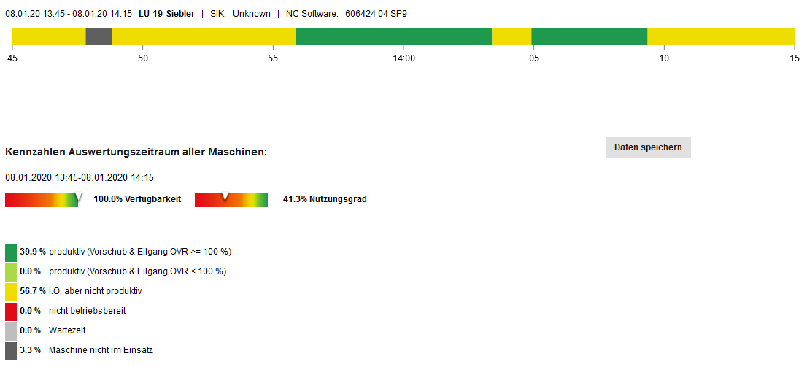
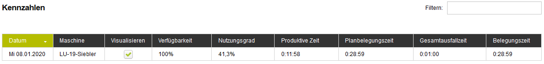

Wie lässt sich die Differenz zwischen der produktiven Zeit und dem Nutzungsgrad erklären?
Weisen Sie anhand der Maschinenzustände durch Rechnung nach, wie sich der Nutzungsgrad von 41,3 Prozent errechnet.

- Fragestellung:
Die Auswertung der Programmlaufzeiten beim Ausführen der Programme 4a und 4b ergibt folgendes Ergebnis:

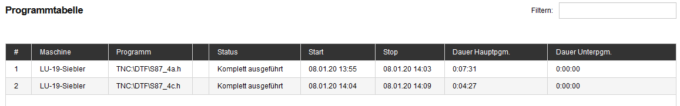

Aufgabe:
Analysieren Sie mit anhand der Zeichnung, des Programmtextes und der Werkzeugdatenblätter die Optimierungsmöglichkeiten des Hauptprogramms.
Die vorliegenden CNC-Programme sind so zu optimieren, dass eine schnellstmögliche Bearbeitung ermöglicht wird. Führen Sie entsprechende Ergänzungen bzw. Verbesserungen handschriftlich in den Hauptprogrammen durch.

Hinweise:
Verfahrwege ohne Werkzeugeingriff sind nach Möglichkeit im Eilgang (FMAX) zu verfahren.
Werkzeuge sind ebenfalls so auszuwählen, dass eine schnellstmögliche Bearbeitung erfolgen kann.
n = Vc/(d * π);
Bohrwerkzeuge: vf = n * f
Fräser: vf = n * fz * z
Werkstoff: Alu kurzspanend

Übung a

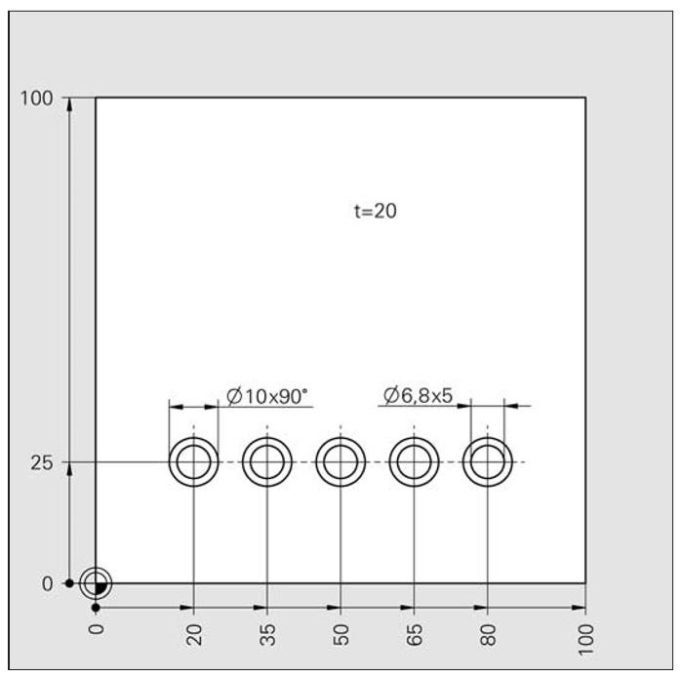
0 BEGIN PGM a MM
1 BLK FORM 0.1 Z X+0 Y+0 Z-20
2 BLK FORM 0.2 X+100 Y+100 Z+0
3 TOOL CALL 1 Z S1432 F100
4 L Z+100 R0 FMAX M3
5 L X+20 Y+25 R0
6 L Z+2 R0
7 L Z-5
8 L Z+2 R0
9 L X+35
10 L Z-5
11 L Z+2 R0 12 L X+50 13 L Z-5
14 L Z+2 R0 15 L X+65 16 L Z-5
17 L Z+2 R0 18 L X+80 19 L Z-5
20 L Z+100 R0 21 TOOL CALL 2 Z S2106 F147 22 L Z+100 R0 FMAX M3
23 L X+20 Y+25 R0 24 L Z+2 R0 25 L Z-23
26 L Z+2 R0 27 L X+35 28 L Z-23
29 L Z+2 R0 30 L X+50 31 L Z-23
32 L Z+2 R0 33 L X+65 34 L Z-23
35 L Z+2 R0 36 L X+80 37 L Z-23
38 L Z+100 R0 M30 39 END PGM a MM

Übung b

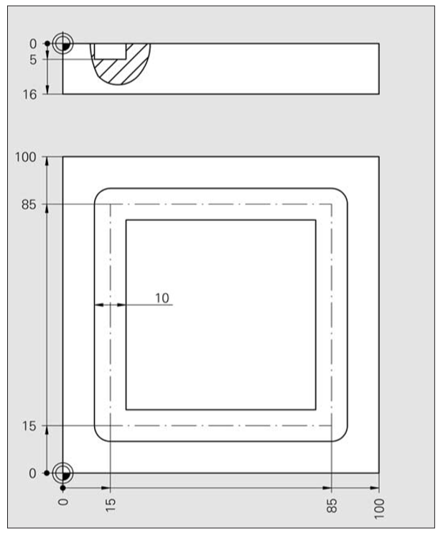
0 BEGIN PGM b MM
1 BLK FORM 0.1 Z X+0 Y+0 Z-20
2 BLK FORM 0.2 X+100 Y+100 Z+0
3 TOOL CALL 15 Z S2643 F119
4 L Z+100 R0 M3 ;
5 L X+15 Y+15 R0 ;
6 L Z+2 R0
7 L Z-5
8 L Y+85
9 L X+85
10 L Y+15
11 L X+15
12 L Z+2
13 L Z+100 R0 FMAX M30
14 END PGM b MM

